附件2
酒店交通指引
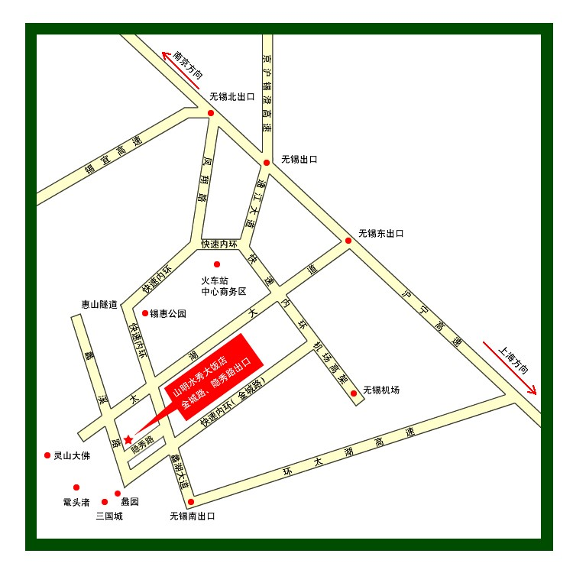
山明水秀大饭店，江苏省无锡市滨湖区蠡溪路999号，0510-88681888、85100369。

一、南京方向、京沪高速方向抵锡
自无锡北出口下——凤翔高架——快速内环——惠山隧道——青祁隧道——金城路、隐秀路出口下——右拐上隐秀路,全程约25分钟。
二、上海、苏州方向抵锡
自无锡南下——蠡湖大道快速路——蠡湖大桥出口---左拐上金城路——右拐上蠡溪路即到,全程约15分钟。
或者无锡东下——太湖大道高架——太湖大道地道---过湖滨路、蠡湖大道——左拐上蠡溪路——蠡溪路与隐秀路口即到,全程约25分钟。
三、无锡机场
地铁3号线（苏庙方向,12站）到盛岸站,换乘地铁4号线（博览中心方向,6站）到夏家边站,4号出口,前行250米即到。全程约55分钟。
无锡机场到饭店约25公里，出租车25分钟车程（约60元）。
四、无锡火车站、中央汽车站
地铁三号线（苏庙方向,3站）到盛岸站,换乘地铁4号线（往博览中心方向,6站）到夏家边站,4号出口,前行250米即到。全程约30分钟。
或者公交车K20（北广场公交C岛）、K82路（南广场）——望山路站下（山明水秀大饭店）。全程约50分钟。
五、上海浦东、虹桥机场
可乘地铁或高铁——无锡火车站或者中央汽车站,到达方式同上。
六、高铁无锡东站
地铁2号线（梅园开原寺方向,17站）到河埒口站，换乘地铁4号线（博览中心方向,3站）到夏家边站,4号出口,前行250米即到。全程约55分钟。
高铁无锡东站到饭店约27公里，出租车30分钟车程（约70元）。

